Тема " Космос".

1.Космическая зарядка для детей и их родителей:
https://www.youtube.com/watch?v=bst3NbTG2uc

2. Математика.
Сегодня мы с вами будем решать логические задачки. Такие головоломки мы с ребятами уже делали.
Посмотрите видеоурок, отвечайте на вопросы, выполняйте задания. На выполнение каждого задания отводится 30 сек, затем следует правильный ответ. Если потребуется больше времени , поставьте видео на паузу:
https://www.youtube.com/watch?v=DbUlfa_3984

3. Познавательное развитие.

Тема " Космос полон загадок".
Познавательный мультфильм для детей
https://www.youtube.com/watch?v=Km71OCO6vKw

Викторина про космос:
Космос... Так много в этом слове манящего и интересного. Космические виды завораживают, увлекают, от них сложно оторваться, а знания о космосе по настоящему интересуют и взрослых и детей. Сегодня хочу предложить викторину про космос для малышей и детей по старше, а также для взрослых — каждый найдет вопросы по душе, и я уверена, что узнает много нового.

Вопросы-загадки для разминки:
- Шарик золотой заглянул в оконце, и танцуют зайчики. Что же это? (Солнце).
- Ночью на небе видна бледнолицая … (Луна).
- Быстрая, словно комета, в космос взлетает… (Ракета)
- Что видим мы, взглянув в оконце, нам ярким светом светит … (солнце)
- Золотые горошины в ночное небо подброшены. (Звезды).
- Летит вокруг Солнца планета, в леса и горы одета. Мелькают моря и поля. Зовется она … (Земля).
- Как называется снаряжение космонавтов? (Скафандр)
- У ракеты есть водитель, невесомости любитель. По-английски: «астронавт», а по-русски … (космонавт)
- Чтобы глаз вооружить и со звездами дружить, млечный путь увидеть чтоб нужен мощный … (телескоп)

А теперь вопросы посложнее:
- Какого числа отмечается день космонавтики? (12 апреля 1961 год)
- Почему этот день так назвали? (В этот день впервые в космос полетел человек)
- Какие животные уже побывали в космосе? (обезьяны, крысы, собаки)
- Какие звери летали в космос до людей и благополучно вернулись? (Белка и Стрелка)
- Самый первый в космосе, летел с огромной скоростью отважный русский парень, наш космонавт … (Гагарин)
- Как звали человека, который первый вышел в открытый космос? (Алексей Архипович Леонов)
- Как звали первую женщину, летавшую в космос? (Валентина Терешкова)
- А как люди передвигаются в космосе? (в невесомости)
- Как космонавты кушают в космосе? (вся пища находится в тюбиках)
- Какие планеты вы знаете? (Юпитер, Сатурн, Венера, Марс, Уран, Меркурий, Земля, Нептун)
- Какими чертами характера должен обладать космонавт? (сильный, смелый, выносливый, храбрый, талантливый, умный, быстрый)
- Как звали человека, который заинтересовался и основал космос? (Циолковский)
И вопросы для самых - самых эрудированных:
- Солнце — это звезда? (Да).
- Солнце больше по размеру, чем другие звезды. (Нет).
- Звезды такие крошечные, потому что они находятся очень далеко. (Да).
- Абсолютно все звезды излучают свет. (Да).
- Греческое слово «планета» означает «блуждающая звезда»? (Да).
- «Вселенная» и «Галактика» — это одно и то же? (Нет).
- Только наша планета имеет свой спутник? (Нет).
- Не только Солнце имеет свою систему, но и другие звезды. (Да).
- Люди уже были на Марсе. (Нет).

4. Развитие речи.
Сегодня мы не будем читать рассказы известных авторов- сегодня авторами рассказов будут наши ребята.
Рассмотрите картинки и составьте рассказ " Как я летал в космос".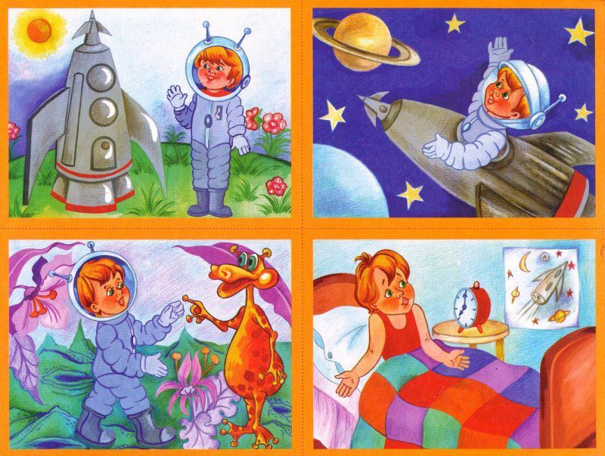
Рекомендации для родителей:
Когда ребенок учится придумывать рассказы по картинкам, он проходит несколько этапов.
Первый этап, с которого необходимо начать учить ребенка сочинять рассказ -договаривание фраз. Взрослый задает начала фраз, а ребенок их заканчивает.Например: «Жил — был (говорит мама) …. (ребенок заканчивает). В один прекрасный день он (слова мамы, ребенок завершает фразу) … И решил Вася…. Вдруг…. Вася подумал…» и так далее. Эти начала фраз помогают ребенку научиться связывать предложения в тексте и строить его логично, последовательно.
Второй этап — рассказывание по вопросам. Необходимо рассматривать с ребенком картинки в их последовательности, обсуждать, что случилось и чем закончилось, почему это произошло, придумать название рассказу.
После этого ребенок рассказывает, а вы помогаете ему уточняющими вопросами: «С кем это всё случилось? Расскажи, с чего всё началось? Что было дальше? Что сказал Вася? А что ему ответила мама? Почему папа рассердился? Что сделал папа? Чем всё закончилось?». Иногда будет требоваться подсказка в виде начала фразы.
Если ребенок не знает, как продолжать — продолжите сами, подсказав свою идею, а он разовьет ее дальше сам. Главное - не навязывайте ему свой сюжет.
К концу этапа в помощь ребенку будет достаточно трех вопросов —поясняющих фраз: «Расскажи, с чего всё началось, что случилось и чем закончилось?» Эти три фразы очень важны, т. к. любой рассказ всегда состоит из трех частей:
- зачин (место и время действия, герои);
- развитие действия и какой-то интересный случай (кульминация — если говорить научным языком);
- конец рассказа (финал, развязка).
Желаю вам успехов!

5. Художественно-эстетическое развитие. Лепка "Космонавт".
Слепить космонавта из пластилина легко, просто и увлекательно. Попробуем?
Поможет вам видеоурок:
https://www.youtube.com/watch?v=cFJB9xujW68

6.Художественно-эстетическое развитие. Рисование.
Рисование на тему " Ракета в космосе"
Ребята, а вы знаете , как легко нарисовать ракету? А вы знаете, из каких частей она состоит? Нарисуйте свою, особенную, самую быструю ракету, и запустите ее в космос! Для этого понадобится альбомный лист, простой карандаш, ластик и восковые мелки ( или цветные карандаши). Поможет вам видеоурок:
https://www.youtube.com/watch?v=rgExvMYN3eE

7. Аудиосказка "Незнайка на Луне".
Наши ребята любят слушать сказки. В детском саду мы читаем книги, слушаем аудиосказки. Включите ребятам сказку " Незнайка на Луне":
https://deti-online.com/audioskazki/rasskazy-nosova-mp3/neznayka-na-lune/

8. Обучение грамоте.
Задание для детей: составь схему слова ( звуко-буквенный анализ слов).

К О С М О С

Р А К Е Т А

Л У Н А

З Е М Л Я

Почитаем слова :
